Dự án trang web buôn bán văn phòng phẩm

Mục đích :

* Tạo ra một sản phẩm web buôn bán online

Yêu cầu:

* Trang web cho phép hiển thị sản phẩm, số lượng, giá cả, đánh giá
* Có thanh menu điều tiết web cơ bản: Trang chủ, sản phẩm, giới thiệu, dịch vụ, giúp đỡ..
* Có thanh danh mục sản phẩm
* Có thanh cài đặt profile
* Có màn hình đăng ký, đăng nhập
* Có màn hình sản phẩm
* Có màn hình mua sản phẩm
* Học tập được cách tạo ra một sản phẩm web
* Thành thạo được các công cụ, ngôn ngữ lập trình web JsJavaScript, ReactJs, HTML, CSS, Java

Các giao diện demo :

* Giao diện trang chủ

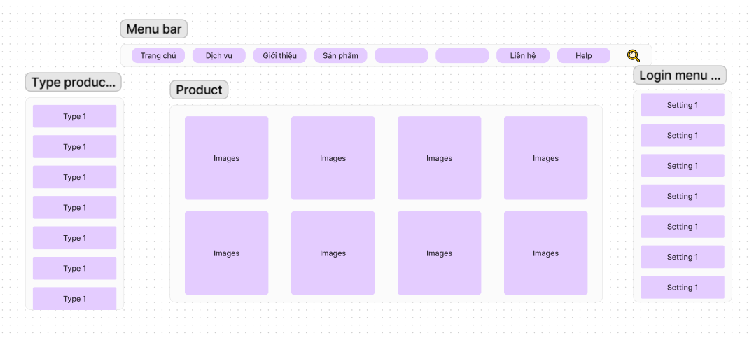

* Giao diện đăng ký, đăng nhập

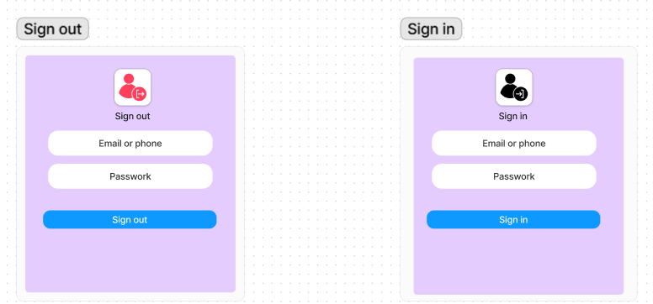

* Giao diện sản phẩm

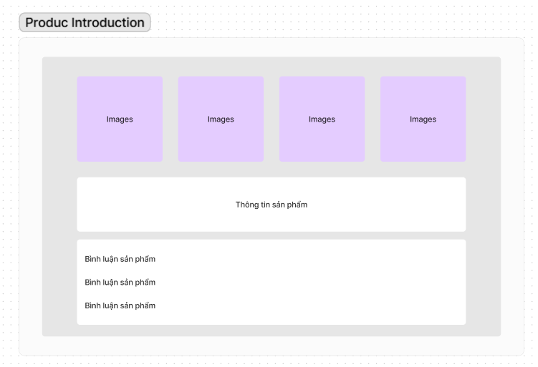

* Giao diện thanh toán

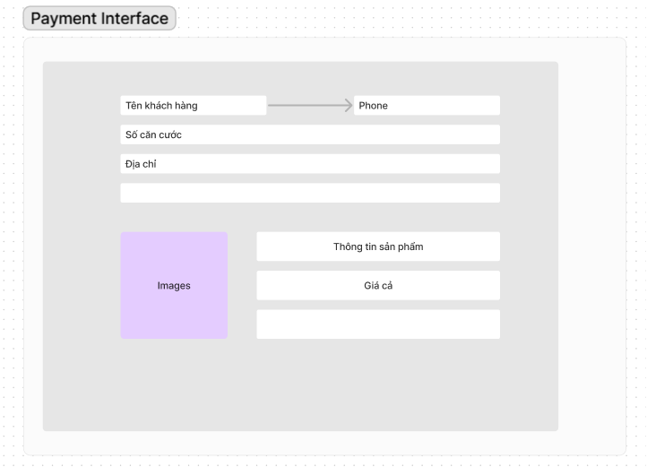

* Tiến độ sản phẩm
* Kế hoạch phát triển sản phẩm trong 3 tháng, kế thúc vào tháng 6
* Mục tiêu là hoàn thành các yêu cầu trong mục 1
* Kế hoạch tương lai : Phát triển thành web app có thể sử dụng trên mobile
* Tiến độ làm việc có thể xem xét đường link : <https://github.com/LeeVanNgoc/ShopCCLee>